我們知道Intel與AMD兩大處理器龍頭廠商都在積極佈局雙核心處理器產品，然而AMD決定於上個月25號發布雙核心Opteron處理器的舉動，也導致雙核處理器的戰火提前引爆，結果Intel突然搶先在上個月19號發布了Pentium Extreme Edition 840雙核處理器與955X主機板平台來個先聲奪人，雙核處理器的戰火真是一觸即發……
■ 何謂「雙核」處理器？
雙核心（Dual core）或多核心（Multi-core）處理器是指在同一個實體處理器的封裝裡面包含兩個或多個執行核心。這些執行核心各自擁有獨立的執行單元、快取記憶體，從系統的角度來看，可以視為真正的雙處理器或多處理器系統。
在把兩個核心或多個核心擺入一個處理器封裝的議題上來看，其實有許多實作的方式。最簡單的就是把兩個或多個原本的單處理器晶粒（Die）原封不動地封裝在一起，再利用外部線路來互相連接，外觀上會看到基板上有兩個或多個晶粒並排在一起，也就是所謂的「Multi-chip」封裝方式；另一種方法是，在晶圓切割的時候，依據兩個或多個核心為單位來切割晶粒，彼此互連的線路也包含在晶粒裡頭，從外觀上來看會變成一個面積比較大的單一晶粒，也就是所謂「Multi-core、Single Die」的做法；另外，如果在晶片設計之初，就是以雙核心或多核心為目標的話，那麼各執行單元與快取記憶體的佈局會相當緊密，互連方式也相當有效率，各個核心的元件更可能不是對稱性的分布，這種方式理論上整合性最高，效率也最高，它也是屬於Multi-core、Single Die的設計方式。
至於哪一種設計型式最好，可能很難一概而論，因為在設計成本、製造良率、運算效率上可能無法面面俱到，廠商僅能盡量求取平衡，選擇對自己最有利的設計方式為之。Smithfield核心是屬於我們上述討論的第二種設計方式，也就是雙核心、單晶粒，並且互連線路是包含在晶粒內部的。
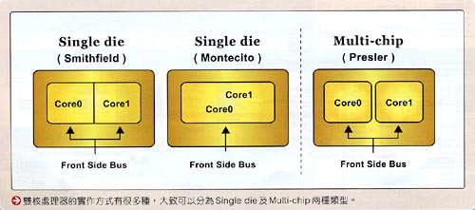
▲雙核處理器的實作方式有很多種，大致可以分為Single die及Multi-chip兩種類型。

■ Pentium D處理器
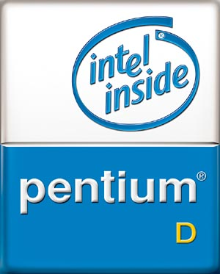
原本在Intel發展藍圖上的x20、x30、x40雙核心處理器，在今年春季IDF論壇上已經正式正名為「Pentium D」處理器，包含Pentium D 820（2.8GHz）、Pentium D 830（3.0GHz）、Pentium D 840（3.2GHz）等三款。「D」字母可能有兩種意涵，一是對應Celeron D處理器，代表Desktop桌上型產品線；另一個就是「Dual」或「Double」之意，宣告它是一款雙核心處理器。
一如外界預測的，Pentium D處理器採用了Smithfield核心。簡單來說，Smithfield核心就是兩個Prescott-1M（E0 Stepping）核心的組合。覆蓋了IHS散熱片的Pentium D處理器，外觀上雖然和Pentium4 5xx或6xx相同，不過事實上Smithfield具備大約2億3千萬個電晶體，幾乎是Prescott-1M核心（1億2千5百萬）的兩倍之多。晶粒面積達到206平方公釐，也接近Prescott-1M核心（112平方公釐）的兩倍。
在Smithfield核心裡頭，兩個Prescott-1M核心是獨立的，擁有自己的執行單元與快取記憶體。因此可以說，Smithfield具備兩份的12K micro-ops L1指令快取及16KB L1資料快取，同時也具備兩份1MB L2快取記憶體（1MB+1MB）。Smithfield核心也和Prescott-1M一樣，支援800MHz FSB、SSE3指令集、Execute Disable Bit防毒技術。不過有過之而無不及地，Smithfield也支援目前Pentium4 6xx（Prescott-2M）才具備的EM64T 64位元技術及EIST(Enhanced Intel SpeedStep Technology)省電功能，這是比Pentium4 5xx（J）來得先進的地方。
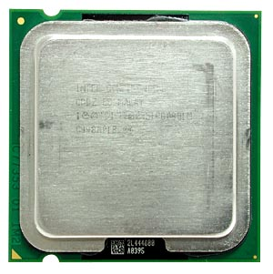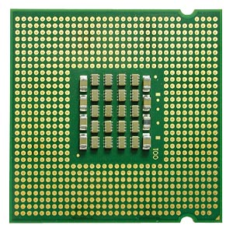
▲Pentium D 830處理器
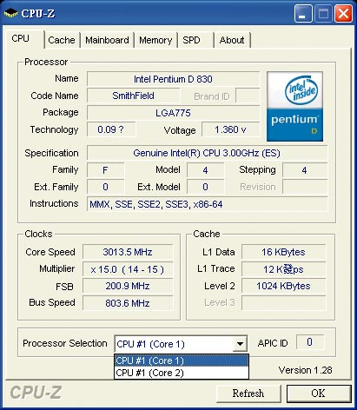
▲以Pentium D 830處理器為例的話，從CPU-Z的偵測結果可以證實，Smithfield確實是由兩個Prescott-1M核心所組成，程式也偵測出了Core1與Core2兩個核心的存在。
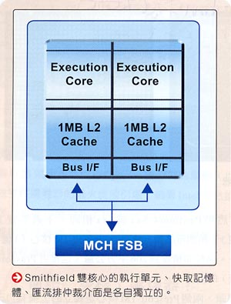
▲Smithfield雙核心的執行單元、快取記憶體、匯流排仲裁介面是各自獨立的。

也許您會覺得Pentium D處理器的工作時脈似乎低了點，Pentium4 570J與預計推出的Pentium4 670都已經上探3.8GHz的高時脈，何以Pentium D就只推出這麼低的頻率版本？這其實是不得已的做法，由於Smithfield的電晶體數量幾乎倍增，為了讓Pentium D處理器的功耗與發熱量維持在合理範圍，只有降低時脈一途，Pentium D的TDP（Thermal Design Power）高達130W，已經超越Pentium4 570J及Pentium4 670的115W上限。唯有待將來轉入65奈米製程之後，雙核心處理器才能順利提高工作頻率，屆時將由Multi-chip封裝、65奈米製程的Presler核心來接續Smithfield。
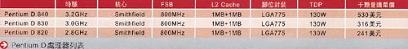

資料來源：ComputerDIY網站 http://www.computerdiy.com.tw/

